江西华恒工程检测有限公司
职业卫生项目信息公开卡
项目/报告编号:HH24XP01
报告完成时间：2024年7月12日
网站公开时间：2024年7月16日
用人单位名称 | 江西王力汽车板簧有限公司
用人单位地址 | 江西王力汽车板簧有限公司
联系人 | 熊严 15879060604
报告名称 | 江西王力汽车板簧有限公司职业病危害现状评价报告
项目组人员 | 陈雅蓉、周春红、熊勇华、熊伟、胡刚艳
现场调查人员 | 熊勇华、熊伟 | 采样/检测人员 | 陈雅蓉、周春红、熊勇华、熊伟
现场调查时间 | 2024年4月6日 | 采样/检测时间 | 2024年4月8日~4月10日
调查陪同人 | 熊严 | 采样陪同人 | 熊严
现场调查影像资料 |  | 现场采样、现场检测的影像资料
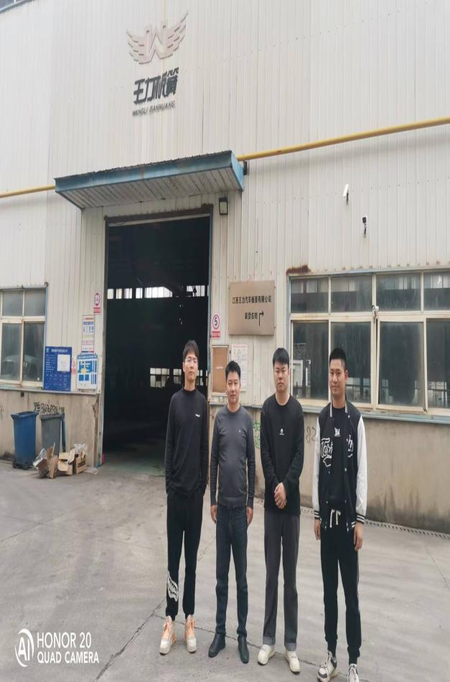 |  | 